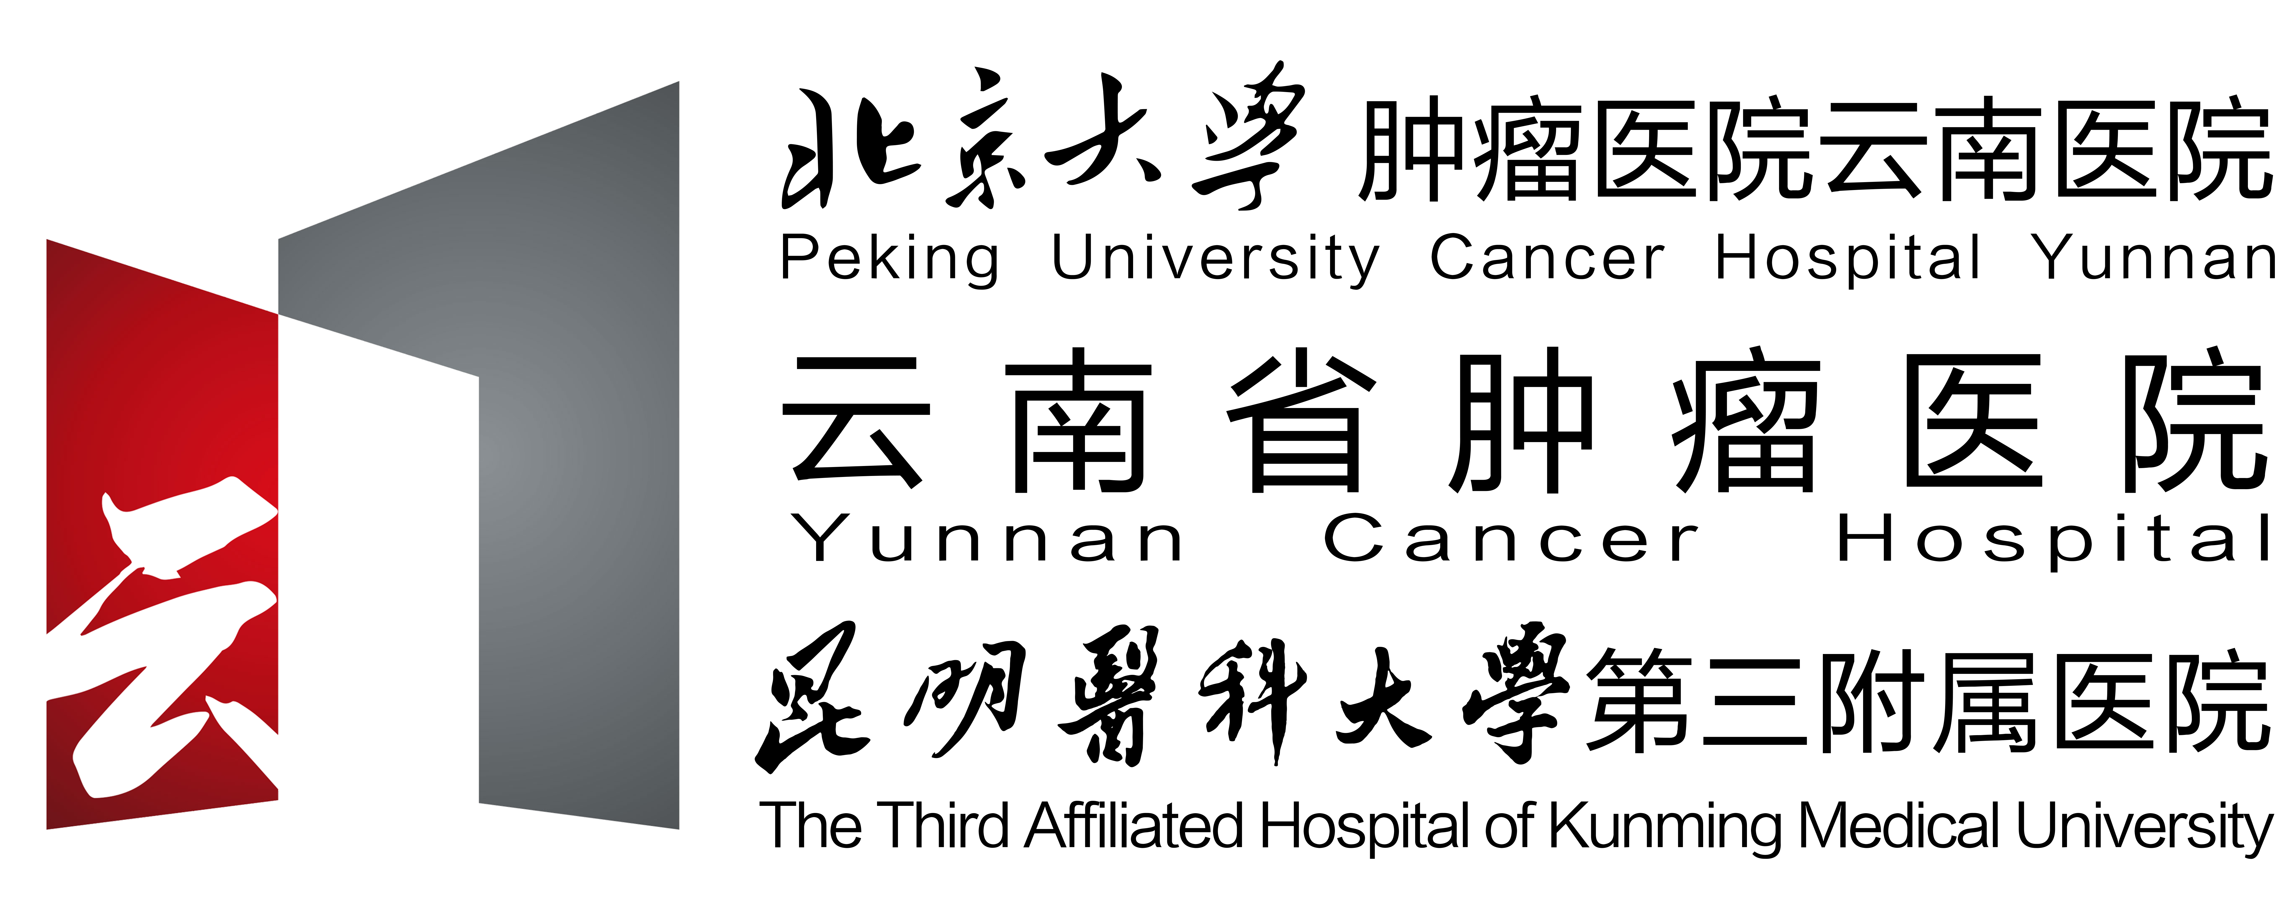

卫生技术人员进修申请表

进修科目-----------------------------------------

姓 名-----------------------------------------

选送单位-----------------------------------------

填表日期-----------------------------------------

北京大学肿瘤医院云南医院
云南省肿瘤医院
昆明医科大学第三附属医院 制
地址：云南省昆明市西山区昆州路519号

北京大学肿瘤医院云南医院
云南省肿瘤医院 昆明医科大学第三附属医院
进修须知

为规范进修管理，提高进修学习质量，进修申请人必须具备良好的医德医风，能严格遵守我院进修人员管理制度和组织纪律，否则我院将不能受理您的进修申请。
一、坚持以病人为中心，发扬救死扶伤和全心全意为病人服务的精神，做到优质服务，文明行医，不准以任何方式或借口敷衍、发难和推诿病人。
二、严格落实“医疗机构工作人员廉洁从业九项准则”，不得以任何方式暗示病人及家属请吃、送红包、礼品，不准利用诊疗之机向病人推销药品、器械、卫生材料、保健食品等谋取私利。
三、尊重病人的隐私权，不得泄露病人的病情或隐私。
四、严格遵守医院和科室的规章制度和组织纪律，不迟到、早退、旷工，不得擅自更改进修时间及计划。进修时间自报到时间算，满3个月及以上予发放结业证，不满3个月及提前终止进修者按实际情况出具进修证明。
五、进修期间无寒暑假、探亲假，可享受法定假，原则上无事假，病假需有病假证明。请假1天以内由进修科室科主任审批；1天以上3天以内，科室主任签字审核后报医务部审批；3天以上科室审核后，由选派单位来函证明，报医务部审批。累计请假超15天以上者取消进修资格；未经请假自行离院者，经查实，立即终止进修并函告选派单位。所有请假请在返院后第一天至医务部销假。
六、遵守国家法律法规，遵守医务人员行为规范，配合我院履行各项法定和约定义务，注意维护自身及他人人身和财产安全。进修生若因不可归责于我院的事由发生人身和财产损害的，我院不承担责任；进修生若因不可归责于我院的事由致他人人身和财产损害的，我院不承担责任；进修生若因自身行为致使我院到名誉损失和经济损害的，须向我院承担赔偿责任。

本人已认真阅读和了解《北京大学肿瘤医院云南医院 云南省肿瘤医院 昆明医科大学第三附属医院 进修须知》，郑重承诺如下：
进修期间严格服从医院管理，若因本人行为导致不良后果的，本人愿承担一切责任。

承诺人（签字）：
时间：

姓名 |  |  | 性别 |  | 年龄 |  |  | 民族 |  |  | 免冠一寸照片
学历 |  |  | 健康状况 |  | 政治面貌 |  |  | 技术职称 |  |  | 免冠一寸照片
工作单位 |  |  |  |  | 从事专业 |  |  |  |  |  | 免冠一寸照片
进修期限 |  |  |  |  | 联系电话 |  |  |  |  |  | 免冠一寸照片
详细通讯地址 |  |  |  |  |  |  | 身份证  号码
主要学习及工作经历
掌握外语情况

本人政治表现
本人专业水平
进修内容及要求
选送单位意见 | 年 月 日  （盖章）
接收单位科室意见（科室） | 年 月 日  （盖章）
接收单位意见（医务部） | 年 月 日  （盖章）

医师资格证书复印件粘贴处
医师资格证书编号：
学历证书复印件粘贴处

学历证书编号：

北京大学肿瘤医院云南医院
云南省肿瘤医院 昆明医科大学第三附属医院
结业考核和鉴定
个人鉴定 | 签字：  年 月 日
成绩考核  （科室） | 签字：  年 月 日  （盖章）
组织鉴定 | 年 月 日  （盖章）
备注
（如进修多个科室，自行复制添加此页）

